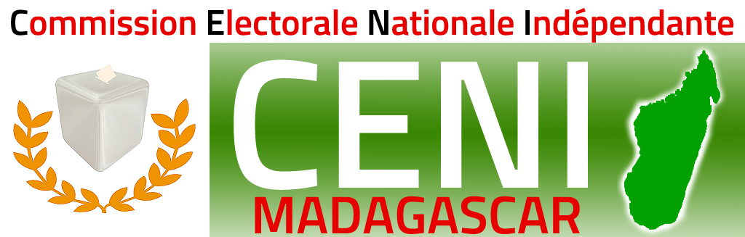

CENI/SEA/DIREELCOM/SCRP- 017-18
COMMUNIQUE DE PRESSE
Antananarivo 30 Août 2018
Madagascar vivra l’une des périodes majeures de son histoire à travers l’élection présidentielle au mois de Novembre prochain. Un grand défi pour la Commission Electorale Nationale Indépendante (CENI), organe en charge des élections, puisqu’elle fera face à des enjeux majeurs. Afin de relever les différents défis, la CENI avec ses partenaires déploient tous les efforts possibles afin d’organiser des élections transparentes, crédibles et acceptées par tous.
Parmi ces efforts figurent l’atelier de formation des formateurs des organisations de la société civile (OSC) relatif à la sensibilisation et l’éducation électorale organisé avec l’Institut Electoral pour une Démocratie durable en Afrique (EISA) financé par l’Agence Américaine de Développement International (USAID). Ouvert officiellement ce jour, cet atelier entre dans le cadre des activités de soutien à la CENI.
Cet atelier a été focalisé sur trois défis majeurs. Premièrement, la tenue d’élections inclusives, transparentes et apaisées. Un défi qui va de pair avec la vision de la CENI : « Gouvernance électorale Crédible et Démocratique ». Le deuxième défi est relatif à la participation électorale. Un des enjeux majeurs pour la CENI, mais aussi pour les compétiteurs politiques afin de marquer à la fois l’appropriation du processus électoral par les électrices et électeurs malgaches et pour contribuer à asseoir la légitimité des élus et des institutions qui en seront issues. De même, un taux de participation élevé traduirait le choix des malgaches de solder et de surmonter les querelles politiques par les élections comme il se doit dans toute démocratie. Et enfin, le troisième défi est focalisé sur la participation des femmes et des jeunes qui constituent la frange la plus importante, tant de la population que de l’électorat, mais qui semblent être déconnectée de la chose politique.
Pour se faire, une cinquantaine d’OSC intéressées par les élections bénéficieront de la formation dont l’objectif est de former un corps de formateurs en éducation civique et électorale et qui pourront être mobilisés dans le cadre de leurs programmes respectifs. Le Président de la CENI d’indiquer que « pour relever ces défis, la CENI entend compter sur l’implication des uns et des autres, mais plus encore de la société civile, pour contribuer autant à mobiliser les électrices et électeurs qu’à œuvrer à prévenir les violences éventuelles. Du fait de la neutralité et de l’impartialité qui doivent caractériser son action, la société civile apparaît comme l’un des partenaires de choix de la CENI en matière de sensibilisation et d’éducation des électeurs ».
Durant les deux jours de formations octroyé par des experts nationaux et internationaux, les représentants des OSC se sont penchés sur divers thèmes notamment : les enjeux des élections de 2018 et 2019 à Madagascar, l’encadrement juridique et institutionnel des élections à Madagascar; la stratégie de la CENI en matière de sensibilisation et d’éducation des électeurs, l’éducation civique et la citoyenneté, l’éducation électorale et l’information électorale ; le sens et l’importance du vote ; la notion de vote utile et responsable, les outils de l’éducation des électeurs ; l’élaboration et la validation des messages d’éducation des électeurs, le rôle et les responsabilités des électeurs dans la prévention des violences liées aux élections, les attitude et comportements citoyens en période électorale, Quid du rôle des citoyens entre deux élections.
Dans le cadre de cet atelier, l’EISA a publié, un manuel de formation en éducation civique et électorale en tant que support et qui constituera une base de travail pour les organisations et structures impliquées dans la sensibilisation et la mobilisation des électrices et électeurs malgaches.
Notons que cet atelier fait suite à l’atelier vu la participation du démembrement de la CENI à travers des Secrétaires Permanents Régionaux, responsable de l’éducation et sensibilisation électorale au niveau des régions. Cette série d’atelier avec l’EISA se poursuivra avec des ateliers au niveau des provinces avec les candidats ou leurs mandataires au cours du mois de Septembre.

